DROITES

 **Tout le cours en vidéo :** [**https://youtu.be/0CIm1i4HfEQ**](https://youtu.be/0CIm1i4HfEQ)

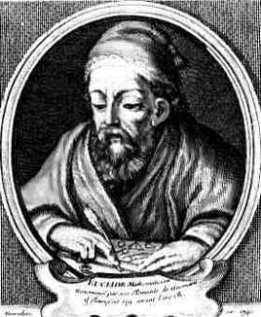

La géométrie étudiée au collège est la *géométrie euclidienne* du savant grec ***Euclide*** vivant à Alexandrie au 3e siècle avant J.C.

Il a fondé les postulats (points de départ) de notre géométrie :

*Exemples : - Par 2 points passent une et une seule droite.*

*- Deux droites non parallèles se croisent en un point et un seul.*

*- Il existe qu’une seule droite passant par un point et parallèle à une autre droite.*

Le mot « Géométrie » vient du grec « geo » (= terre) et « metron » (= mesure).



TOUT DESSIN, TOUTE FIGURE SE FAIT TOUJOURS

AU CRAYON À PAPIER BIEN TAILLÉ !

**Partie 1 : Le point**

Le point définit une position sur la feuille. On le nomme habituellement avec une lettre majuscule.

* **Point seul**

* **Point sur une droite**

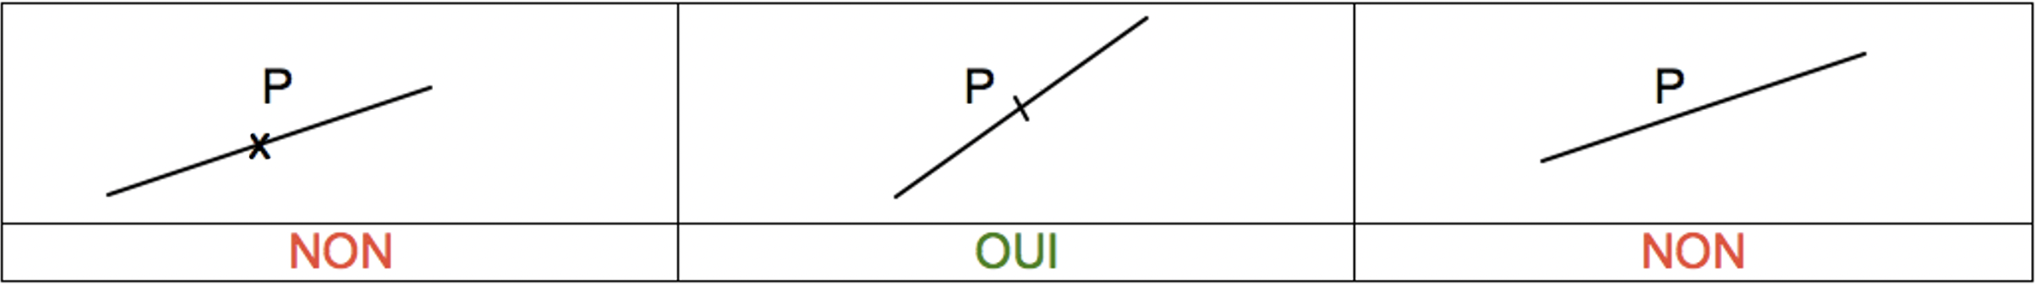

* **Point à l’intersection de deux droites**

* **Point comme sommet d’une figure**

Remarque : Dans les situations précédentes, on considère que le point est tracé **après** la figure.

Si le point est par exemple tracé avant la droite alors on peut obtenir un dessin du type :

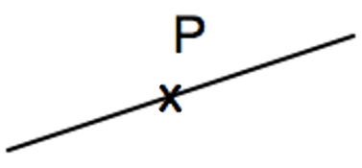

Cela donne une indication sur l’ordre de construction de la figure dans le programme de construction.

**Partie 2 : La droite**

1) Dessin d’une droite

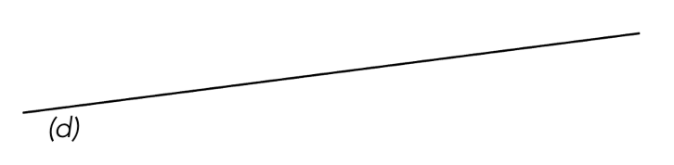

Une droite est illimitée. Il est donc impossible de la représenter entièrement.

La droite ci-dessus se nomme : (*d*)

2) Points alignés

Définition :

On dit que des points sont **alignés** lorsqu’ils se trouvent sur une même droite.

Les points A, B et C se trouvent sur la même droite (*d*). On dit qu’ils sont **alignés**.

Le point D n’est pas sur la droite (*d*). Il n’est donc pas aligné avec les points A, B et C.

Remarque :

Des points sur une droite permettent de donner d’autres noms à la droite.

La droite(*d*) peut également se nommer : (AB), (BA), (AC), (CA), (BC) ou (CB)

Notation : Dans l’exemple précédent :

* Le point C appartient à la droite (*d*). On note : C ∈ (*d*)
* Le point D n’appartient pas à la droite (*d*). On note : D ∉ (*d*)

L’origine du symbole « ** » vient de la lettre grec « ε » (epsilon) initiale de εστι (il est)

3) Positions de deux droites

|  |  |  |  |
| --- | --- | --- | --- |
| **Position** | **Droites parallèles** | **Droites sécantes** | **Droites perpendiculaires** |
| **Dessin** |  |   Point d’intersection |  |
| **Définition** | (d) et (d’) ne se coupent jamais. | (d) et (d’) se coupent au point O. | (d) et (d’) se coupent en formant un angle droit |
| **Notation** | (d) // (d’) | Pas de notation | (d) ⊥ (d’) |

Pour les romains, « perpendiculum » désignait le fil à plomb. En ancien français, « perpendicle » signifiait la verticale.

Méthode : Reconnaître des droites parallèles, des droites perpendiculaires

**Vidéo** [**https://youtu.be/ohtIhC_dwo4**](https://youtu.be/ohtIhC_dwo4)

a) Donner différents "noms" de la droite (*h*).

b) Donner deux droites perpendiculaires.

c) Donner deux droites parallèles.

d) Donner deux droites sécantes mais non perpendiculaires.

**Correction**

a) La droite (*h*) se nomme également (AC), (CA), (AE), (EA),

(CE) ou (EC).

b) (BD) $⊥$ (*d*)et(BD) $⊥$ (*d’*)

c) (*d*) // (*d’*)

d) Par exemple : les droites (*d*) et (*h*) sont sécantes en A et non perpendiculaires.

**Partie 3 : Construction de droites perpendiculaires, de droites parallèles**

1) Droites perpendiculaires

Méthode : Construire deux droites perpendiculaires

 **Vidéo** [**https://youtu.be/0J59aZmTwJA**](https://youtu.be/0J59aZmTwJA)

Construire la droite perpendiculaire à la droite (*d*) et passant par le point A.

**Correction**

(*d*)

A

(*d*)

A



(*d*)

A

(*d*)

A



1

4

3

2

2) Droites parallèles

Méthode : Construire deux droites parallèles

 **Vidéo** [**https://youtu.be/0J-qLZArCmo**](https://youtu.be/0J-qLZArCmo)

Construire la droite parallèle à la droite (*d*) et passant par le point A.

**Correction**

(*d*)

A

(*d*)

A

(*d*)

A

(*d*)

A



(*d*)

A



(*d*)

A

1

6

4

3

2

5



Hors du cadre de la classe, aucune reproduction, même partielle, autres que celles prévues à l'article L 122-5 du code de la propriété intellectuelle, ne peut être faite de ce site sans l'autorisation expresse de l'auteur.

[*www.maths-et-tiques.fr/index.php/mentions-legales*](http://www.maths-et-tiques.fr/index.php/mentions-legales)